«Мы память бережно храним»
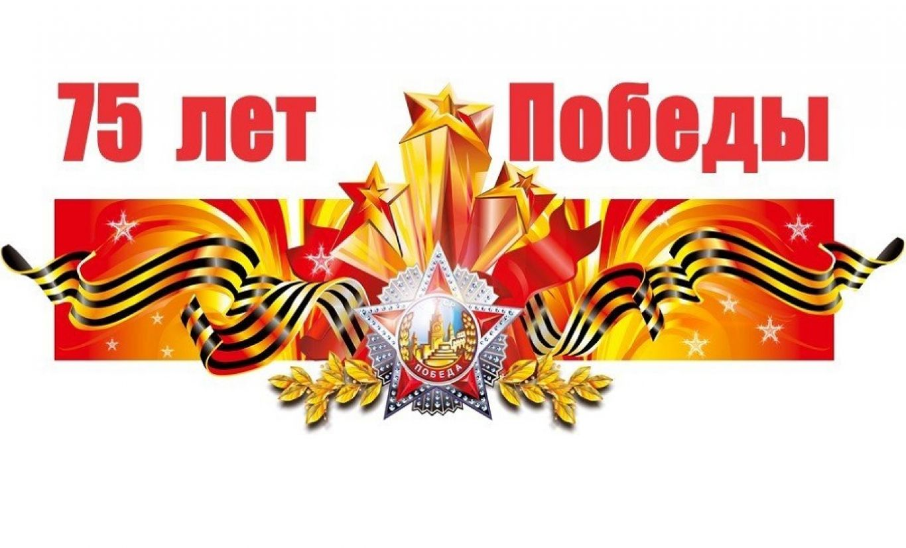
Праздник 9 Мая — это праздник Великой Победы, которая останется навсегда в памяти любого русского человека! Великая Отечественная война явилась сложнейшим испытанием для народа нашей страны. Она оставила неизгладимый отпечаток в памяти испытавших её людей. Ни одну семью в нашей стране страшная война не обошла стороной, в каждой семье чтят память о тех, то не пожалел своей жизни ради мира, кто отважно сражался на фронте, кто поддерживал жизнь в тылу. В наших силах сделать так, чтобы подвиги наших прадедов помнили и чтили будущие поколения.
2020 год – юбилейный. Это год 75-ой годовщины со Дня Победы советского народа в ВОВ 1941-1945гг., поэтому на методическом совете было принято решение разработать и реализовать проект «Память Победы мы бережно храним», направленный на нравственно-патриотическое воспитание подрастающего поколения через совместные виды деятельности библиотекаря, педагогов, молодое поколение, их родителей, участников и ветеранов ВОВ. Создание данного проекта направлено на работу по воспитанию у молодежи чувства гордости за свой народ, уважения к его свершениям и достойным страницам истории, предполагает привлечение подростков к изучению знаменательных дат Великой Отечественной войны 1941-1945 годов и участию в мероприятиях по подготовке и празднованию 75 — летия Победы.

В России практически нет ни одной семьи, которую бы не затронула война. У кого-то воевали деды, прадеды, бабушки и прабабушки, кто-то работал в тылу, чтобы обеспечить советскую армию всем необходимым на фронте. В те далекие и тяжелые годы не было практически ни одного равнодушного человека к судьбе нашей Родины.
Говорить с дошкольником о войне нужно простым, понятным и доступным для него языком.
Маленькому ребенку будет сложно переосмыслить большой объем информации, поэтому не надо стараться сразу рассказать ему о войне все. Например, о военной технике и оружии лучше побеседовать после посещения музея, когда ребенок сможет увидеть все своими глазами.
О героизме и доблести воинов можно поговорить с малышом у памятника или в сквере воинской славы.
О подвиге солдат и благодарности за мирное небо можно побеседовать вовремя творческих занятий по рисованию, при подготовке поделок ко Дню Победы.
Если в вашей семье были или еще живы фронтовики, кто-то из родных во время войны работал в тылу, обязательно расскажите о них ребенку. Если есть возможность, пусть ребенок сам пообщается с очевидцами того времени, узнает о той сложной жизни, страшной доле, которая выпала на их плачи.
Покажите ребенку награды, которыми был награжден ваш родственник, поделитесь с ним воспоминаниями о том времени. Такие беседы надолго останутся в памяти малыша.
На формировании правильной и четкой гражданской позиции дошкольника положительно скажется и чтение соответствующей литературы. Родители могут сводить ребенка в библиотеку и вместе выбрать книги о подвигах, битвах, блокадах, полководцах Великой отечественной войны, ориентируясь на возраст ребенка.
В выходной день можно всей семьей посетить музей или отправиться в путешествие в какой-либо город-герой, посмотреть местные достопримечательности военной направленности.
Возлагая цветы к памятникам боевой славы, расскажите ребенку, с какой целью это делается, почтите память павших минутой молчания. Малыш должен знать, что все они защищали Родину (и его тоже) от фашизма.
В День празднования 75-летия Великой Победы, постарайтесь познакомить малыша с ветеранами, поздравьте их с этим праздником, попросите рассказать о том, что хранит их память. На ребенка это произведет неизгладимые впечатления и останется в его сердце надолго.
Приближается Величайший день нашей истории – День Победы!
Проходит время, все дальше и дальше, вглубь времён уходит Победа. Исследователи исторической памяти давно выделили «проблему четвертого поколения»: потомки, которые не застают в живых свидетелей, уже ничего не чувствуют. Современные дети мало знают о войне, для них Великая Отечественная война – это что-то очень далёкое, без личного смысла, без всякого жизненного урока. Патриотическое чувство не возникнет само по себе. Его нужно воспитывать с раннего детства, взращивать и культивировать. Без помощи взрослых ребенок не может выделить из окружающей его жизни главное, расставить приоритеты, правильно настроить чувства. Без подлинной вовлеченности, без чувственного проживания не получается привить детям историческую память народа.
Надо рассказывать детям о войне, победе, о подвигах детей на войне, о судьбах родных, читать, слушать военные песни, смотреть фильмы о войне и обсуждать увиденное, ходить на военный парад. Необходимо учить детей на жизненных примерах БЫТЬ ЛЮДЬМИ?!
Рекомендую посмотреть: Можно посмотреть мультфильмы пройдя по ссылке на ютубе:
https://youtu.be/LEE-cuS_05k
(День победы. Детям про 9 мая).
https://www.youtube.com/watch?v=ucAGfi006_g (Советские мультфильмы. Солдатская сказка).
https://youtu.be/eChTFBMAUo4 (детям о войне)
https://youtu.be/AfpyaBY3BKg (Детям о ВОВ)
https://youtu.be/8gsHoB71meE (Детям про День Победы 9 мая 1945).
При прочтении художественного произведения или просмотре фильма не оставляйте ребенка наедине с его переживаниями. Многого он может не понять. Будьте готовы дать ребенку объяснения.
Память о войне нужна и нынешнему, и будущим поколениям, как яркий пример беззаветного служения народа своему Отечеству. Память даёт нам надежду, что живая связь времен не прервётся
В нашем детском саду проходят различные мероприятия, посвящённые этому великому событию: беседы о празднике 9 мая, тематические выставки, рисунки, изготовление писем солдату, поздравительных открыток ветеранам. Подобные мероприятия помогают воспитывать детей в духе патриотизма, любви к Родине с малых лет, сохранить в их сердцах память о героях Великой Отечественной войны, их бессмертных подвигах
Парад Победы 9 мая
https://youtu.be/P7xu5XT68oU (на ютубе)
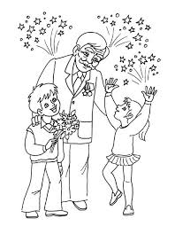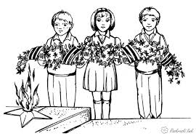
- изучите вместе по энциклопедиям, какие есть ордена и медали, которыми награждали советских воинов за участие в боях в годы войны.
Смотрите вместе с ребенком художественные фильмы о войне, но не переусердствуйте: некоторые сцены могут напугать ребенка. Выбирайте картины тщательно («В бой идут одни старики», «Садись рядом, Мишка!», «Четыре танкиста и собака», «Сын полка», «Иваново детство», «Девочка из города» - киноленты, в которых рассказывается о подвигах детей на фронте, о борьбе за жизнь и о помощи взрослым в тылу).
Пусть мир украсит доброта
И расцветут улыбкой лица,
А слово «страшное» война
Пусть никогда не повториться!
Пусть солнце светит над землей,
Любовь шагает по планете.
И в каждой пусть семье большой
С любимой мамой будут дети!
(М. В. Сидорова)
Стихи для детей:
С Днем Победы поздравляю
В мире жить я вам желаю,
Я желаю, чтоб войны
Никогда не знали мы.
***.
В майский день большой Победы
Я желаю мира вам.
Счастья дому и соседям,
Близким всем и всем друзьям
***
День Победы — это гордость наша,
Это — праздничный парад большой.
Пусть страна становится все краше,
И живет без воин край родной!
***
Пусть без войны живет наш мир
И светит солнышко над ним,
Всех поздравляю с Денем Победы,
Пускай гордятся нами деды!
***
Пусть в каждом доме смех звучит,
В согласии живёт пусть вся планета.
Пусть памяти огонь горит
Как символ доблестной победы!
:***
С Днем Победы поздравляем
Мира, солнца и любви.
Чтобы люди на планете
Быть счастливыми могли!
***
С Днем Победы поздравляю,
Мира, счастья пожелаю,
Чтоб не знать тебе беды,
Чтобы не было войны!

